上海市物理业余学校A9A\10班（密度、压强、浮力）补充训练(4)

一、选择题：
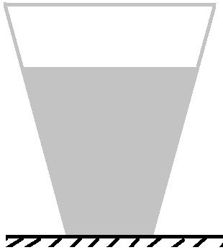
1. 如图所示，一杯水静止在水平桌面上，杯中的水所受重力为G₁，杯子所受重力为G₂，杯中的水对杯底的压力为N₁，杯子对桌面的压力为N₂，桌子对杯子的支持力为N₃，则下列选项正确的是（ ）
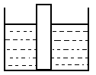
A.N₁与N₂大小相等 B.G₁、G₂之和与N₂大小相等C.N₁与N₃是一对平衡力 D.N₂与N₃是一对相互作用力
2.如图所示，一水槽内装有部分水，水面上浮有一木质小容器，其露出液面的高度为h，水的深度为H，现从水槽内取少部分水倒入容器内，则液面将（ ）
A．h增大 B．h不变 C．H不变 D．H减小
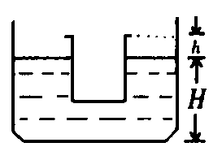
3. 如图所示，在底面积是S₁的圆柱形容器中，注入深为h的水后，再把一横截面积为S₂的金属圆柱体立于容器中，若圆柱体露出水面，容器中水不溢出。则下列说法中正确的是（ ）
A．水对容器底部的压力为F_{压}=ρ_{水}g h S₁ B．水对容器底部的压强为p=ρ_{水}gS₁h /（S₁—S₂）
C．金属圆柱体所受的浮力为F_{浮}=ρ_{水}gS₂h /（S₁—S₂） D．水对容器底部的压力为F_{压}=ρ_{水}gS₁ h /（S₁—S₂）
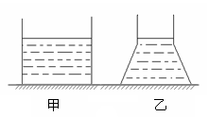
4. 如图所示，放在水平桌面上的容器甲为圆柱形，底面积为S₁，容器乙下半部分为圆锥形，底面积为S₁，上半部分为圆柱形，底面积为S₂，S₁：S₂=2：1，甲、乙两容器的质量相等。如图6所示甲、乙两容器装入深度相同的水后，再分别放入体积相同，密度不同的物块A和B，物块A放在容器甲中，静止时有1/3的体积露出水面，物块B放在容器乙中，静止时有1/4的体积露出水面，在水中静止时，物块A和B均未与容器底接触。（容器壁的厚度忽略不计）下列说法中正确的是( )
A．放入物块前，两容器对桌面的压力相等
A
B
B．放入物块前，由于甲容器中的水多于乙容器，所以甲容器底部受水的压力大于乙容器底部受到水的压力
C．放入物块后，甲容器底部受到水的压力与乙容器底部受到水的压力变化之比为2：3
D．放入物块后，甲容器底部受到水的压力与乙容器底部受到水的压力变化之比为4：9
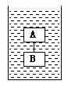
5. 材料相同的两个圆柱体A、B，他们的底面半径为R_{A}、R_{B}，将它们分别放在水平桌面上， B对桌面的压强为p₁。将B叠放在A上（如图4所示），A对桌面的压强为p₂，已知R_{A}:R_{B}=2:1， p₁:p₂＝1:3，则两圆柱体的高度之比h_{A}:h_{B}为( )
A.5：2 B.11:4 C.2:5 D.4:11
6. 如图所示，容器中装有一定量的水，用轻质细绳相连着体积相同的A、B两物块悬浮在水中，将细绳剪断后，物块A漂浮且有2/5的体积露出水面，物块B沉入水底。则A、B两物块的密度分别为( )
A．ρ_{A}=0.6g/cm³，ρ_{B}=2 g/cm³ B．ρ_{A}=0.6 g/cm³，ρ_{B}=1.8 g/cm³ C．ρ_{A}=0.6 g/cm³，ρ_{B}=1.4 g/cm³
D．ρ_{A}=0.4 g/cm³，ρ_{B}=1.6 g/cm³
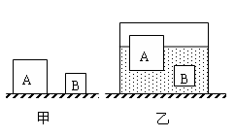
7. 如图3甲所示，A、B两个实心正方体所受重力分别为G_{A}、G_{B} ，它们的密度分别为ρ_{A} 、ρ_{B} ，它们的边长分别为h_{A} 、h_{B} 。若将它们放在水平地面上，对地面产生的压强分别为p_{A}、p_{B}。若将它们放入柱形容器的水中(水未溢出)，物体静止后，如图3乙所示，A物体有1/3的体积露出水面, B物体静止在水中，容器底部受到水的压力比未放入两物体时增加F₁ ；若将B物体取出轻压在A物体上(水未溢出)，待物体静止后，容器底部受到水的压力比未放入两物体时增加F₂ 。若已知p_{A} =2p_{B} ，F₁=1.52N，g取10N/kg 。则下列说法正确的是( )
A．h_{A} ׃ h_{B} =2׃ 1 B． h_{B} =0.04m
C. p_{A}- p_{B} =200Pa D．G_{A}+G_{B}= 1.52N ； F₂＜ F₁
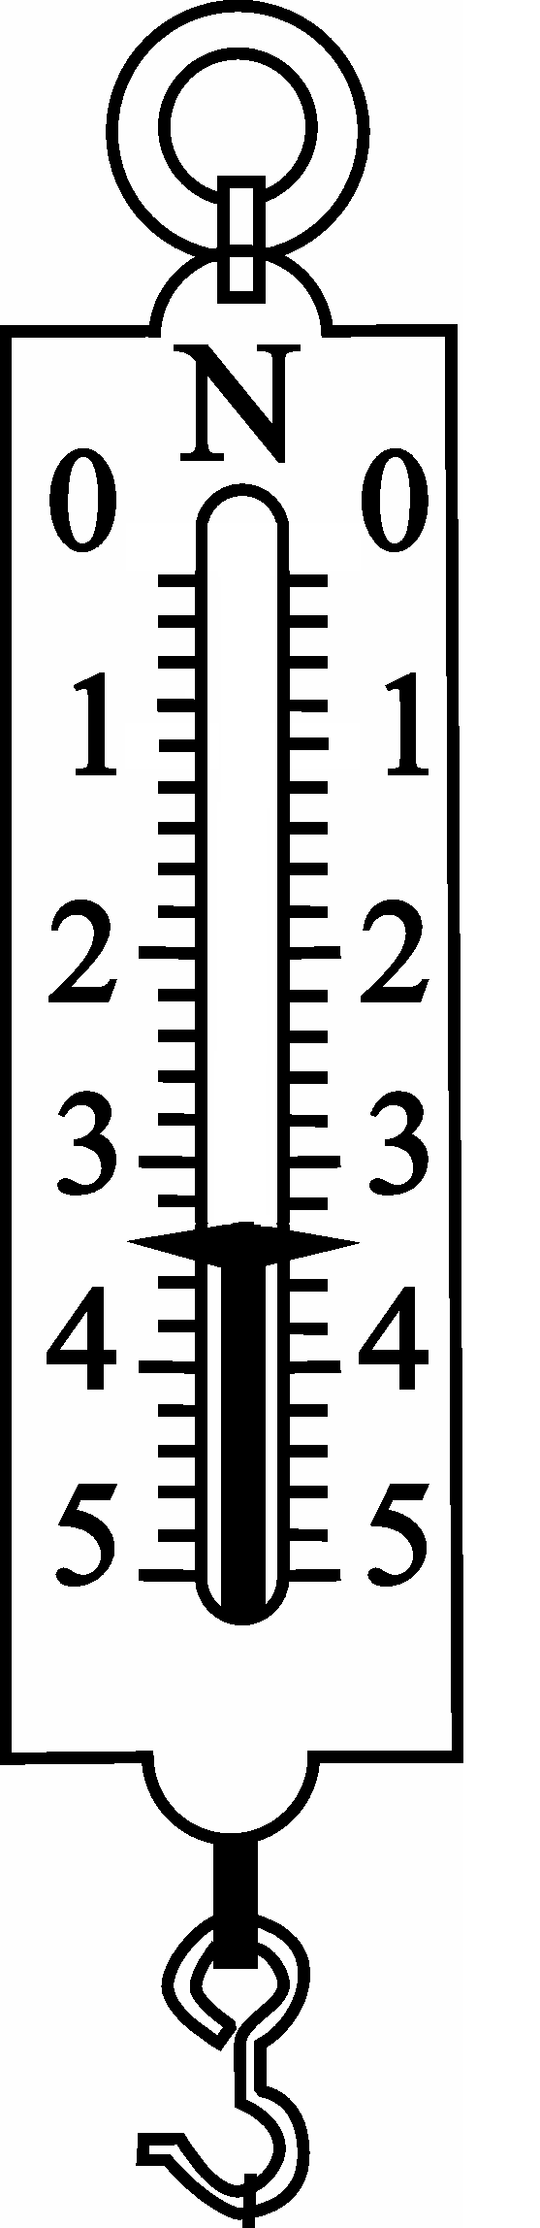
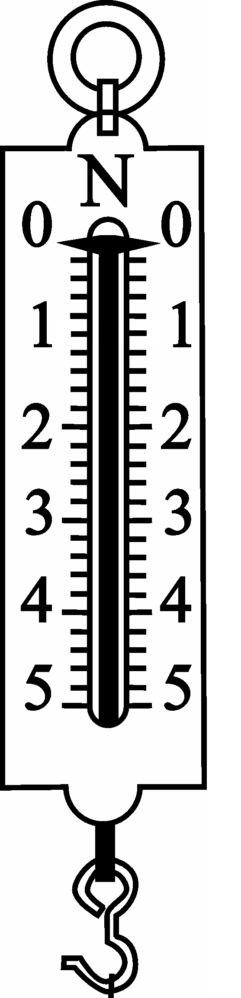
8.底面积为100cm²的烧杯中装有适量水。当金属块浸没在水中静止时，如图甲所示，弹簧测力计的示数F₁＝3.4N，水对杯底的压强为p₁；当金属块总体积的1/4露出水面静止时，如图乙所示，弹簧测力计的示数为F₂，水对杯底的压强为p₂；若p₁、p₂之差为50Pa，g取10N/kg，则( )
甲
乙
A．金属块的体积V_{金}是2×10⁻³m³
B．弹簧测力计的示数F₂是5.4N
C．金属块的密度是2.7×10³kg/m³
D．金属块受到的重力是6.8 N

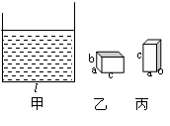
9. 如图甲是一个底面为正方形、底面边长l＝20cm的容器。把盛有h＝10cm深的某种液体的容器放在水平桌面上，然后将边长a=b=10cm、c=12cm的均匀长方体木块放入这种液体中（液体未溢出），木块漂浮在液面上，此时木块底面受到液体向上的压力为7.2 N，容器底受到的液体压强为980Pa（g取10N/kg），由以上条件可以得出( )
A．液体的密度为0.98×10³kg/m³
B．木块漂浮在液面上时，容器中液体的深度为12.2cm
C．以图乙所示方式将木块放入液体中静止时，木块浸入液体中的深度为7.5cm
D．以图丙所示方式将木块放入液体中静止时，木块下表面离容器底的距离是4.75cm
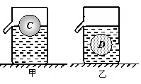
10.如图所示，有两只完全相同的溢水杯分别盛有密度不同的A 、B两种液体，将两个体积均为V，所受重力分别为G_{C} 、G_{D}的小球C、D分别放入两容器中，当两球静止时，两杯中液面相平，且C球有一半体积浸入液体中，D球全部浸入液体中。此时两种液体对甲、乙两容器底部的压强分别为p_{A}、p_{B} ；甲、乙两容器对桌面的压强分别为p₁、p₂。要使C球刚好完全没入液体中，须对C球施加竖直向下的压力F，若用与F同样大小的力竖直向上提D球，可使它有V₁的体积露出液面。已知C、D两球的密度比为2:3。则下述判断正确的是( )
A．p₁>p₂ ； 2G_{C} =3G_{D} B．3p₁=4p₂ ；p_{A}>p_{B}
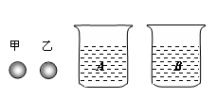
C．3G_{C} =2G_{D} ；3V₁ =2 V D．3p_{A}=4p_{B} ；3V₁ = V
11.如图所示，甲、乙两个实心小球，体积分别为V_{甲}、V_{乙}，密度分别为ρ_{甲}、ρ_{乙}，质 量分别为m_{甲}、m_{乙}，两个容器A、B中装有密度分别为ρ₁、ρ₂的液体，已知它们的密度关系为ρ₁<ρ_{甲}<ρ_{乙}<ρ₂，则( )
A. 若V_{甲}=V_{乙}，将甲、乙都放入容器A中，静止时二者所受浮力之比为ρ_{甲}：ρ_{乙}
B. 若V_{甲}=V_{乙}，将甲、乙都放入容器B中，静止时二者所受浮力之比为ρ₁：ρ₂
C. 若m_{甲}=m_{乙}，将甲、乙都放入容器B中，静止时二者所受浮力之比为ρ_{乙}：ρ_{甲}
D. 若m_{甲}=m_{乙}，将甲、乙分别放入容器A、B中，静止时二者所受浮力之比为ρ₁：ρ_{甲}
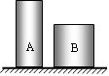
12.如图所示，圆柱体A和圆柱体B放在水平地面上。圆柱体A对地面的压强为р_{A}，圆柱体B对地面的压强为р_{B}。圆柱体A的密度为ρ_{A}，圆柱体B的密度为ρ_{B}。圆柱体A的底面积为S_{A}，圆柱体B的底面积为S_{B}。圆柱体A的质量为m_{A}，圆柱体B的质量为m_{B}。圆柱体A的高度为h_{A}，圆柱体B的高度为h_{B}。已知：р_{A}∶р_{B}=6∶5；ρ_{A}∶ρ_{B}=4∶5；S_{A}∶S_{B}=5∶8。则下列计算结果正确的是( )
A．两圆柱体的质量之比是m_{A}∶m_{B}=4∶3 B．两圆柱体的高度之比是h_{A}∶h_{B}=2∶3
C．如果将圆柱体A水平切去1$\frac{1}{4}h_{A}$，则两圆柱体对地面压强相等
D．如果从两个圆柱体上部各水平切去$\frac{2}{3}m_{A}$。圆柱体A对地面的压强为р_{A}´，圆柱体B对地面的压强为
р_{B}´。则р_{A}´∶р_{B}´=5∶8
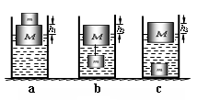
13. 图如所示容器内放有一长方体木块M，上面压有一铁块m，木块浮出水面的高度为h₁（图a）；用细绳将该铁块系在木块的下面时，木块浮出水面的高度为h₂（图b）；将细绳剪断后（图c），木块浮出水面的高度h₃为( )
A．$h_{1}+\frac{ρ_{铁}}{ρ_{水}}（h_{2}−h_{1})$ B．$h_{2}+\frac{ρ_{铁}}{ρ_{水}}（h_{2}−h_{1})$ C．$h_{1}+\frac{ρ_{木}}{ρ_{水}}（h_{2}−h_{1})$ D．$h_{2}+\frac{ρ_{铁}}{ρ_{木}}（h_{2}−h_{1})$
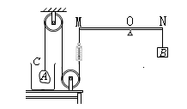
14. 如图所示的装置，O为杠杆的支点，在杠杆上挂有重为60N的重物B，杠杆的左端通过细绳（绳的中间串一个弹簧测力计）跨过定滑轮悬挂着重物A处于静止状态，此时弹簧测力计的示数为40N，杠杆处于水平位置平衡。保持Ｍ点位置不动，向容器C中缓慢注水至A完全浸没在水中，测力计示数变为20N。托起容器Ｃ，使A接触容器的底部，弹簧测力计的示数逐渐减为10N，同时移动物体B的悬挂点，使杠杆仍在水平位置平衡。若已知容器的底面积为200cm²，杠杆、弹簧测力计、细绳和滑轮的质量以及一切摩擦均可忽略不计，水的密度ρ=1.0×10³kg/m³，取g=10N/kg。则根据以上数据可知（ ）
A．物体A的体积为2×10^{３}cm³ B．物体A的密度为2×10^{３}kg/m³
C．物体B的悬挂点应向左移动的距离为杠杆长度的3/10
D．若将物体A从容器中取出，取出前后容器底部受水的压强的变化量为100Pa

二、填空题：
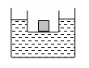
15. 如图所示，底面积为S₁的圆柱形容器中装有未知密度的液体。将一密度为ρ的正方体金属块放入底面积为S₂的长方体塑料盒中（塑料盒的厚度可忽略不计），塑料盒漂浮在液面上（液体不会溢出容器），其浸入液体的深度为h₁。若把金属块从塑料盒中取出，用细线系在塑料盒的下方，放入液体中，金属块不接触容器，塑料盒浸入液体的深度为h₂。剪断细线，金属块会沉到容器的底部，塑料盒漂浮在液面上，其浸入液体的深度为h₃。若塑料盒始终处于如图所示的直立状态而未发生倾斜，则细线剪断前、后液体对圆柱形容器底部的压强减小了_______________________。
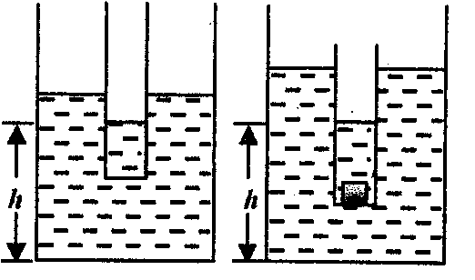
16.如图甲所示，装有部分水的试管竖直漂浮在容器内的水面上，试管内水面与容器底部的距离为h，试管壁粗细均匀、厚度不计；现将一物块完全浸没在该试管内的水中，发现试管内水面与容器底部的距离恰好仍为h，如图乙所示，若试管横截面积与容器横截面积之比为1:4，则放入的物块密度为_______________
甲 乙

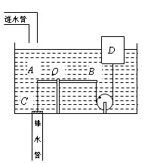
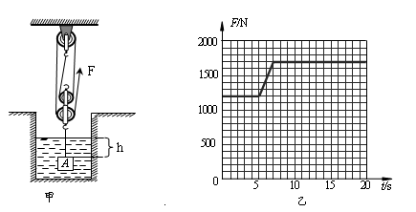
17.某科技小组的同学们设计了一个自动冲刷装置，该装置能把进水管供给的较小流量的水储存到一定量后，自动开启放水阀门进行冲刷。图17是该装置主要部件的截面示意图，AB是一个可以绕O点转动的轻质杠杆，OB=2OA；C是厚度为d、底面积为S的放水阀门（阀门C刚好堵住排水管管口）。将一根细绳一端系在阀门C中央，另一端系在杠杆的A点。浮筒D是一个底面积为4S的空心圆柱体，将细绳一端系在浮筒D下端中央并通过定滑轮使绳的另一端与杠杆的B点相连。当水箱中的水深为2.5h时，系在浮筒D下端的细绳刚好被拉直；当水箱中的水深为3h时，阀门C刚好被打开。在阀门C被打开前，杠杆AB始终保持水平，若细绳所受的重力以及装置的机械阻力均忽略不计，水的密度为ρ_{水}，则放水阀门C的质量为_____________。
18. 小峰利用滑轮组将一个正方体金属块A（其密度为ρ_{A}）从一溶液池内匀速提出液面，当金属块A浸没在液面下，上表面距液面的距离为h时开始计时，如图26甲所示，计时后调整滑轮组绳端竖直向上拉力F的大小使金属块A始终以大小不变的速度v匀速上升， 提升过程中拉力F与金属块A向上运动时间关系如图26乙所示，已知金属块A被提出液面后，滑轮组的机械效率为80%，h =1m，（假设溶液池足够大，金属块被提出液面前后液面高度不变，不计绳重及摩擦，g取10N/kg。）此溶液池内溶液的密度为ρ_{液}，则ρ_{A}=________kg/m³; ρ_{液}=_________kg/m³。
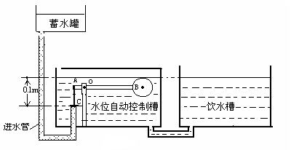
19.小林设计了一个由蓄水罐供水的自动饮水槽，如图所示，带有浮球的直杆AB能绕O点转动。C为质量与厚度不计的橡胶片， AC之间为质量与粗细不计的直杆，当进水口停止进水时， AC与AB垂直，杆AB成水平静止状态，浮球B恰没于水中。浮球B的体积为1×10⁻⁴m³，此时橡胶片恰好堵住进水口，橡胶片C距槽中水面的距离为$0\text{.}1m$。进水管的横截面积为4cm²，B点为浮球的球心，OB=6AO。不计杆及浮球的自重（g取10N/kg）。则平衡时细杆对橡胶片C的压力为___________N；蓄水罐中水位跟橡胶片处水位差应恒为_____________m。
三、计算题：
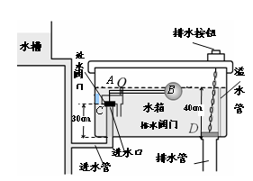
20.课外小组的同学们设计的一个用水槽来储存二次用水的冲厕装置如图16所示。其中重为1N的浮球固定在横杆AB右端(B为浮球的中心)，杆AB能绕O点转动，且OB是OA长度的4倍。横杆AB左端压在进水阀门C上，进水口的横截面积为4cm²。阀门C正好堵住进水口时，水箱内停止蓄水，杆AB在水平位置，且浮球浸在水中的体积为190cm³。进水口距箱底30cm，水箱内溢水管长为40cm，D是一个横截面积为30cm²的排水阀门。用金属链将排水阀门D与水箱顶部排水按钮相连，当按动排水按钮时，铁链向上拉起排水阀门D使其打开，水箱排水。要打开排水阀门D，铁链给它的拉力至少是12.5N。(进水阀门C、直杆AC、横杆AB的重力均忽略不计，进水阀门C和排水阀门D的厚度均不计，g取10N／kg)。求：
（1）进水阀门C所受水箱中水的向下的压力；
（2）停止蓄水时水槽中的水面比溢水管管口高出多少？
（3）排水阀门D的最大质量为多少?

